
Муниципальное казенное учреждение «Социально-реабилитационный центр для несовершеннолетних»
(МКУ «СРЦ для несовершеннолетних») 652870, Кемеровская область, г. Междуреченск, проспект 50 лет Комсомола, д. 17,
тел. (38475) 2-90-60, факс (38475) 2-90-60, e-mail: src@mrech.ru, WWW.src-mrech.ru
ИНН 4214016559 КПП 421401001 БИК 013207212 ОГРН 1024201388144

Аналитический отчет
по реализации социально - экологического проекта
«Экошкола «Дрон – Туризм»

В сентябре 2021 года на базе МКУ «СРЦ для несовершеннолетних» была открыта первая высоко технологическая образовательная площадка по обучению несовершеннолетних беспилотному управлению летательной техникой.
На грантовые средства были приобретены 2 беспилотника, 3 планшета, жидкокристаллический телевизор и туристическое оборудование (10 походных рюкзаков, 10 спальных мешков, 10 ковриков). Всё оборудование использовано для обучения несовершеннолетних управлению летательной техникой, исследования природных объектов в ходе туристических походов и составления схем туристических маршрутов.
В рамках реализации проекта с сентября 2021 года по июнь 2022 года еженедельно на базе МКУ «СРЦ для несовершеннолетних» работала экошкола «Дрон - туризм», в обучении которой приняло участие более 350 несовершеннолетних. На протяжении месяца с каждой группой ребят в количестве 15 человек были организованы и проведены мероприятия экологической направленности: круглый стол «Профессия - эколог», экскурсия на предприятие, флеш – мобы, акции, квест – игры, конкурсы рисунков и плакатов о защите животных и растений, видео уроки, виртуальные экскурсии, практикумы по изучению устройства квадрокоптеров, правил пользования беспилотниками, обучение навыкам ведения фото и видеосъемки. В ходе мероприятий представители комитета по экологии и специалисты Центра рассказали ребятам об ответственности человека за нанесение урона окружающей среде, о поведении людей на природе, о защите животных и растений. Дети узнали об экологической обстановке родного города и факторах, влияющих на её состояние, о деятельности служб и предприятий города по улучшению состояния окружающей среды. Также дети, посетившие первую городскую площадку по обучению беспилотному пилотированию, получили базовые знания устройства беспилотников, информацию о географических координатных системах, технических возможностях эко-дронов, познакомились с базовыми программами, используемыми организациями, ведущими разработки в данной области.
По окончанию месячного курса занятий для членов эко-школы проходили выездные зачётные сессии в форме двухдневных походов на территории района Поднебесных Зубьев и иных территорий Кузнецкого Алатау. Всего в рамках реализации проекта для членов эко-школы состоялось 14 выездных зачётных сессий, в которых приняло участие 257 несовершеннолетних. На практике ребята закрепляли навыки пилотирования, разрабатывали эколого – туристические маршруты, включались в практические дела по улучшению окружающей среды, на уже действующих туристических тропах заменили старые указатели на новые, которые изготовили под руководством инструктора по труду в столярной мастерской социально – реабилитационного центра для несовершеннолетних. Участвуя в трудовых акциях, грин-субботниках, подростки научились не только визуально любоваться красотами природы, но и активно включились в практические дела по улучшению окружающей среды.
На протяжении каждой выездной сессии для стабилизации психоэмоционального состояния каждого ребёнка с участниками проекта работали психологи. Психологические тренинги помогли несовершеннолетним понимать себя и других, ценить окружающую природу.
Ребята, прошедшие курс эко-школы, провели для сверстников города 15 выездных тренингов с использованием электронных приложений, квест – игр, ток-шоу, направленных на экологическое просвещение несовершеннолетних города. В тренингах приняло участие более 100 несовершеннолетних в возрасте 10-16 лет.
В ходе туристических походов участники проекта с помощью квадрокоптеров разработали 3 экологических маршрута для туристов, включив в него посещение уникальных локаций не только природного происхождения (тайга, горы), но и мест деятельности человека (штольни, вырубки). Координаты данных маршрутов были переданы экологам для дальнейшей корректировки и использования. В районе Кузнецкого Алатау было установлено 15 деревянных табличек, расчищено от мусора 13 туристических троп в районе Поднебесных Зубьев.
Реализация проекта позволила подросткам изучить устройство дронов, освоить управление современными беспилотными летательными аппаратами. Камеры, которыми оснащены квадрокоптеры, позволили вести фото и видеосъемку. Таким образом, мальчишки и девчонки научились ориентироваться в пространстве, увлеклись процессом создания фотографий и небольших фильмов. Отснятые материалы помогут горожанам и гостям города познакомиться с уникальными красотами нашего края, изучить туристические маршруты. Ребята под руководством сотрудников Центра смонтировали видеоролик о красоте природы родного края, снятый на квадрокоптер с которым приняли участие во Всероссийском конкурсе аэросъёмки «Взлетай и снимай!» в номинации «Природа и её обитатели», организатор конкурса телеканал «Т24».
Собранная с помощью дронов информация, систематизированные наблюдения участников туристических походов станут хорошей базой для использования на экологических и туристических форумах, будут демонстрироваться на уроках экологической грамотности в образовательных учреждениях, что позволит вызвать дополнительный интерес к природе малой родины у целевой аудитории различного возраста.

Ссылки на публикации в СМИ

1№ | Название статьи | Ссылки на публикации в СМИ
11. | «В союзе с природой» | https://vk.com/club203995568?w=wall-203995568_832  https://ok.ru/group/68855279648818/topic/156144802827570  http://src.mrech.ru/news/1059/
22. | «Дрон - туризм» | https://vk.com/club203995568?w=wall-203995568_538  https://ok.ru/group/68855279648818/topic/156011480124722
33. | «Дрон - туризм» | https://vk.com/club203995568?w=wall-203995568_159  https://ok.ru/group/68855279648818/topic/155776429624626  http://src.mrech.ru/news/853/
44. | «Будущее России – в наших руках!» | https://vk.com/club203995568?w=wall-203995568_102  https://ok.ru/group/68855279648818/topic/155738000624946
55. | «Дрон летает по планете» | https://vk.com/club203995568?w=wall-203995568_51  https://vk.com/pronas42?w=wall-158117203_13265  https://ok.ru/prozhizn42/topic/153723255184735
66. | «Эколого – туристический поход» | https://vk.com/club203995568?w=wall-203995568_36  https://vk.com/pronas42?w=wall-158117203_12793  http://src.mrech.ru/news/806/
77. | Круглый стол  «Есть такая профессия - эколог» | https://vk.com/club203995568?w=wall-203995568_35  http://src.mrech.ru/news/807/
88. | «Дрон – мой друг» | https://ok.ru/prozhizn42/topic/153619398909279
99. | Проект – победитель  «Экошкола «Дрон - туризм» | https://vk.com/pronas42?w=wall-158117203_12260
110. | Игровая программа  «Убирайся со смыслом» | https://ok.ru/prozhizn42/topic/153471611297119
111. | «В поисках будущей профессии» | https://ok.ru/group/68855279648818/topic/155831491071282
112. | «Дрон - туризм» | аhttp://www.youtube.com/watch?v=L52ES0A9f0k

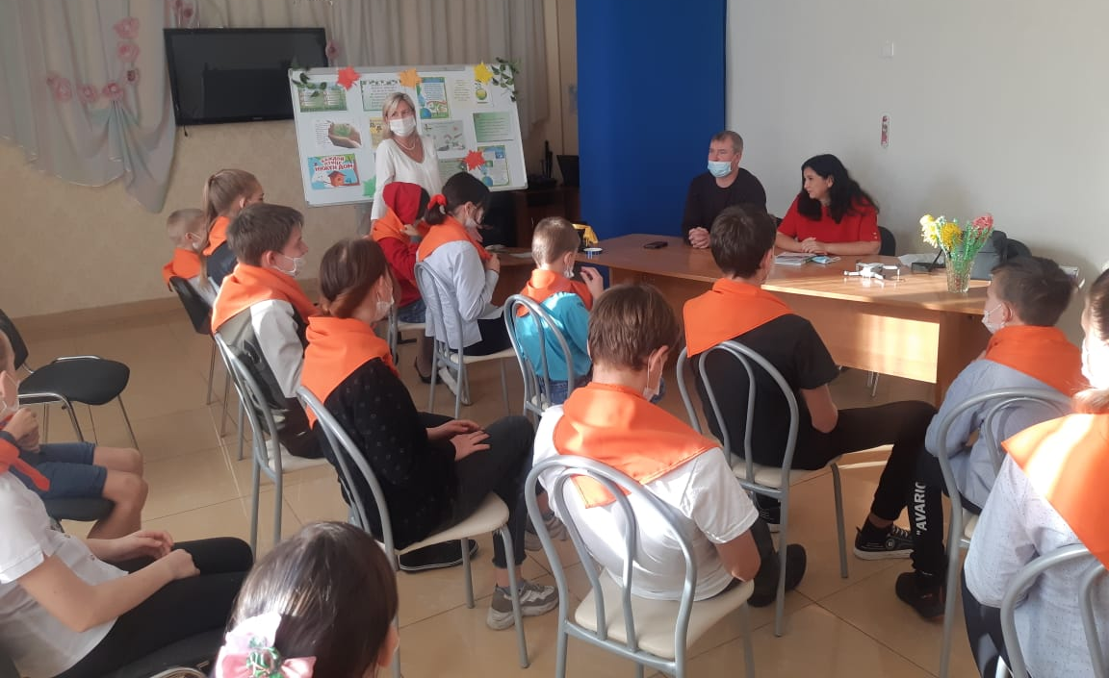
(КРУГЛЫЙ СТОЛ «ЕСТЬ ТАКАЯ ПРОФЕССИЯ - ЭКОЛОГ»)

(СБОР КООРДИНАТ ДЛЯ РАЗРАБОТКИ НОВОГО МАРШРУТА)

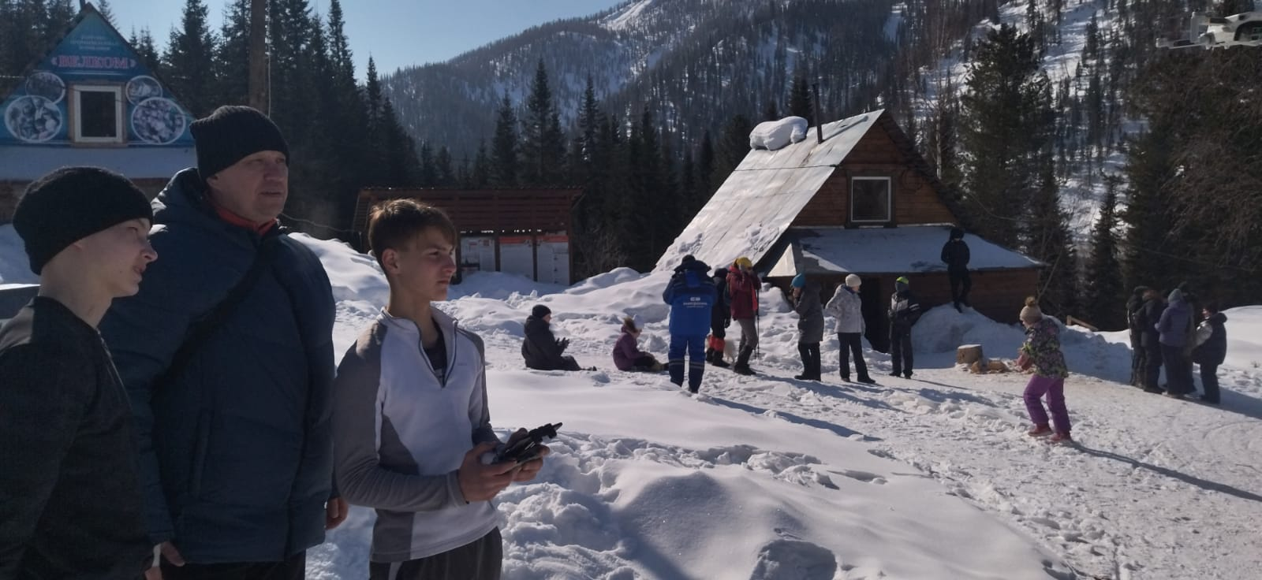

(ЭКОЛОГО – ТУРИСТИЧЕСКИЙ ПОХОД)
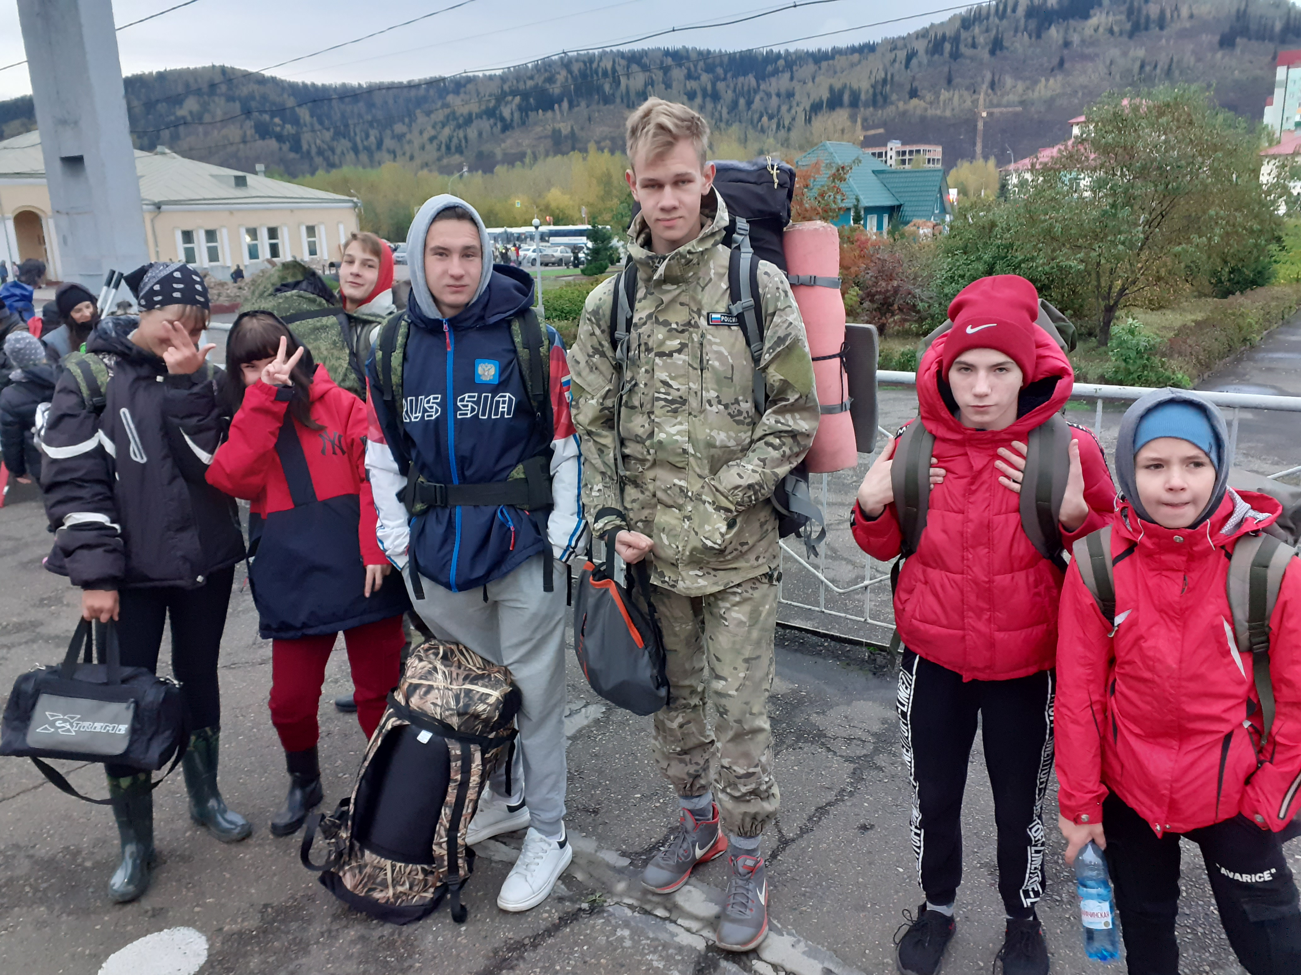

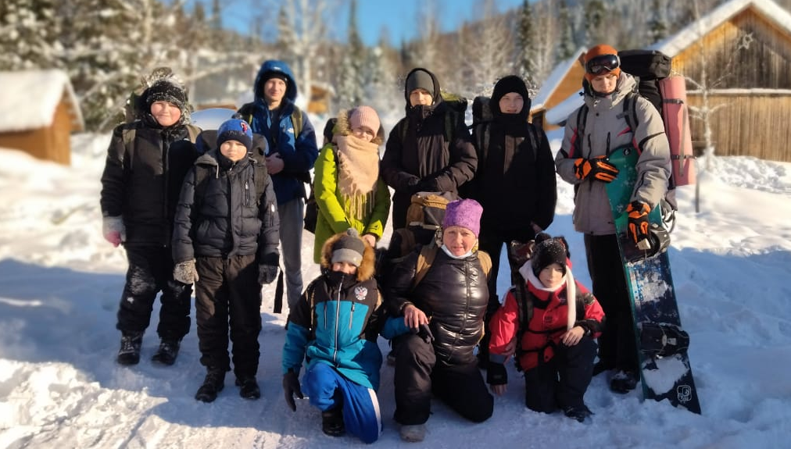

(ЭКОЛОГО – ТУРИСТИЧЕСКИЙ ПОХОД)

(ГРИН – АКЦИЯ НА ТУРИСТИЧЕСКИХ МАРШРУТАХ В РАЙОНЕ ПОДНЕБЕСНЫХ ЗУБЬЕ)

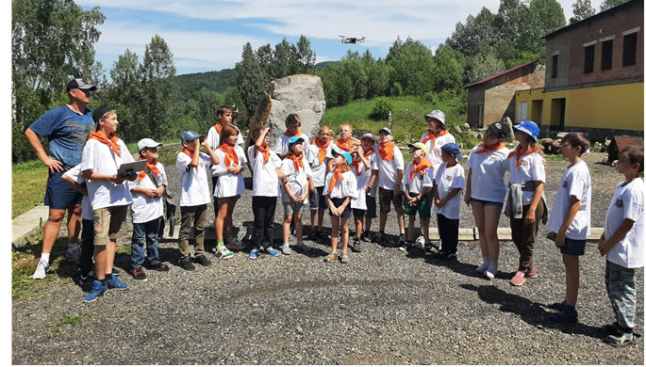
(ЗАЧЁТНАЯ СЕССИЯ)

